事 務 連 絡
令和５年３月３日

介護保険施設・関係従事者 様
居宅介護支援事業所 様
認定調査委託事業所 様

河内町福祉課長 吉田 茂久

新型コロナウイルス感染症に係る要介護認定有効期間の自動延長の終了について

平素より当町の介護保険運営にご尽力いただき感謝申し上げます。
さて、「新型コロナウイルス感染症に係る要介護認定の有効期間の取扱いについて」下記のとおり扱う事といたしますので遺漏なきようご対応ください。

記
認定有効期間が令和５年３月３１日までの方で自動延長を終了します。
【例】
令和５年３月３１日➡自動更新されます
令和５年４月３０日➡自動更新されません

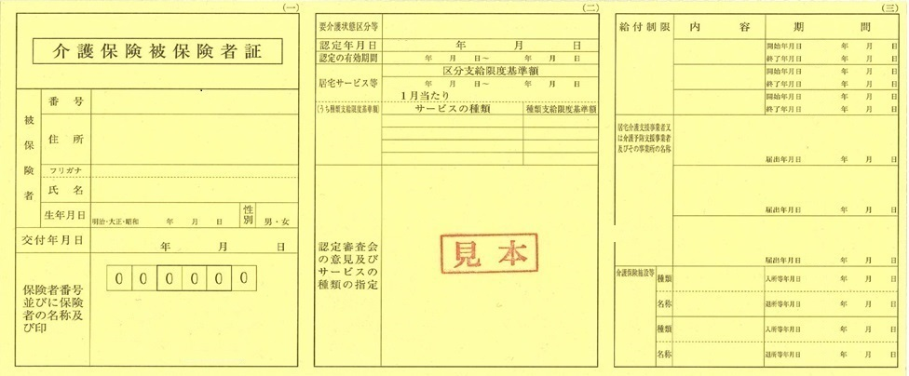

参考資料【厚生労働省老健局老人保健課】事務連絡 令和４年１０月１４日付
新型コロナウイルス感染症に係る要介護認定の有効期間の取扱いについて

※当町は更新申請勧奨通知を更新申請月の前月の中旬頃に発送しております。
問合せ
河内町役場福祉課 介護保険係
電話０２９７－８４－２１１１
担当 大槻 （内線１３３）

